Belüftung (taktische Ventilation)
Diese Seite beschäftigt sich vor allem mit der maschinellen Ventilation und teilweise mit der natürlichen Belüftung. Als weitere Möglichkeit besteht aber noch die hydraulische Ventilation mittels Hohlstrahlrohr aus einem Fenster heraus.

zu treffende Maßnahmen
- Tritt nach Beginn der maschinellen Belüftung eine Verschlechterung der Situation ein, ist diese sofort abzubrechen!
- Belüftung nicht ohne Vorhandensein einer Abluftöffnung starten!
- Belüftung muss mit dem Trupp abgestimmt sein
- Kamineffekt und Windeinfluss bei Belüftung beachten

Sicherung von Rettungswegen (Treppenräume und Flure)
- Abluftöffnung im Treppenhaus oberhalb der Brandetage schaffen (wenn möglich oberstes Fenster oder eingebauten Rauchabzug)
Dabei keinesfalls „am Feuer vorbeigehen“ ohne dass weiterer Trupp mit der Brandbekämpfung beginnt!
- mobilen Rauchverschluss -soweit vorhanden- einsetzen
- im Brandraum so viele Abluftöffnungen schaffen wie möglich

offensive Belüftung
zur Sichtverbesserung vorgehender Trupps.
Sollte bei vermissten Personen zur Anwendung kommen, sofern eine Abluftöffnung vorhanden ist.
- Befinden sich Personen an Fenstern oder auf Balkonen die verraucht sind oder werden Personen über Leitern gerettet, darf keine maschinelle Belüftung stattfinden bis diese gerettet sind!
- Lage von Brandherd und der Weg des Luftstroms müssen bekannt sein!
- Eine Abluftöffnung muss sich in der Nähe des Brandherds befinden (eindeutiger Fall: Flammen aus dem Fenster)!
Ist keine Abluftöffnung vorhanden, sollte diese zum Zweck der offensiven Belüftung nicht durch die Feuerwehr geschaffen werden (Ausnahme: Brand in Untergeschossen). Eine offensive Belüftung muss in diesem Fall unterbleiben.
  - Gefahr einer unkontrollierten Rauchausbreitung → potentielle Schadensausweitung gegen den Nutzen abwägen!
- Tür zum Brandraum offenhalten (aufkeilen), sonstige Öffnungen (Türen, Fenster, …) schließen
- mobilen Rauchverschluss einsetzen soweit vorhanden
- Angriff nur mit dem Luftstrom
- Lüfter erst nach Rücksprache mit dem vorgehenden Trupp starten

Allgemeine (Vorgehens-)Hinweise

Grundsätze
- Abluftöffnung zu Einsatzbeginn schaffen (s.u.)
- Lüfter in Bereitschaft (angeschaltet, 90° zur Zuluftöffnung gedreht) positionieren
- vorrückender Trupp dreht Lüfter in Betriebszustand (90° zurück drehen)
- eingesetzte Lüfter sind in keinem Fall ohne Rücksprache mit dem vorrückenden Trupp zu entfernen
- der erst eingesetzte Lüfter steht immer außerhalb des betroffenen Gebäudes
(anderenfalls besteht die Gefahr, dass er seine Funktion verliert -bei Verbrennerantrieb-, oder keine ausreichende Frischluftzufuhr gewährleistet ist und Brandrauch nur umgewälzt wird)

Zuluftöffnung
- Lüfter im Abstand von 1-2 Schritten zur Zuluftöffnung positionieren
- Luftstrom muss komplett in Zuluftöffnung gelangen; so wird zusätzliche Luft mit angesogen und der Volumendurchsatz deutlich erhöht
- bei großen Zuluftöffnungen mehrere Lüfter neben- oder übereinander einsetzen (hintereinander erbringt keine Leistungssteigerung!)

Abluftöffnung
- Abluftöffnung nach Möglichkeit immer auf der Wind abgewandten Seite
- Abluftöffnung immer aus der Deckung schaffen
  - Es besteht dabei immer die Gefahr eine Rauchgasdurchzündung!
- Abluftöffnung und deren Umgebung vor Beginn der Belüftung auf gefährdete Personen oder Objekte kontrollieren.
- Trupp mit Rohr zur Sicherung abstellen (beste Position seitlich der Abluftöffnung)
  - Bekämpfung von Flammen oder Bränden nur um die Abluftöffnung herum - niemals in die Abluftöffnung
  - Nicht in die Abluftöffnung hineinspritzen (Gegendruck durch entstehenden Wasserdampf)
- Auf keinen Fall Objekt durch Abluftöffnung betreten!
- Nicht im Bereich zwischen Brandherd und Abluftöffnung aufhalten!
- Eine möglichst große Abluftöffnung schaffen
  - eine kleine Abluftöffnung hat keinen Vorteil bezüglich eines hypothetisch größeren Druckes
  - eine kleine Abluftöffnung verlängert die Zeit des Entrauchens um ein Vielfaches

Wind
- Wenn möglich mit der Windrichtung belüften
  - Windrichtung direkt an Zu- und Abluftöffnung muss nicht mit der allgemeinen Windrichtung übereinstimmen! Bei stärkerem Wind sollte die Windrichtung an diesen Stellen überprüft werden
- Stärkerer Einfluss des Winds bei freistehenden Gebäuden und in oberen Geschossen

Entrauchung abgelöschter Bereiche
- Weiterhin Trupp mit Strahlrohr an der Brandstelle bereitstellen, solange diese nicht sicher gelöscht ist! (evtl. Wiederanfachen/Nachlöscharbeiten)
  - auf Hohlräume, abgehängte Decken, Schächte, Kanäle etc. achten!
- Weg des Luftstroms planen, benachbarte Türen und Fenster schließen, Türen die offen bleiben sollen sichern (z.B. unterkeilen)
  - auf Rauchausbreitung über Kanäle und Schächte achten!
- ggf. vorhandenen mobilen Rauchverschluss teilweise öffnen
- Bei mehreren verrauchten Räumen diese nacheinander lüften (höhere Effektivität)
- Bei mehreren betroffenen Geschossen von unten nach oben entrauchen. In nicht betroffenen Bereichen beginnen um diese weiter rauchfrei zu halten.

Lüfter mit Verbrennungsmotor
- bei Lüftern mit Verbrennungsmotor ist die Verwendung eines Abgasschlauches nicht effektiv (Abgase werden -selbst mit Abgasschlauch- durch Lüftersog mit angesaugt und im Luftstrom transportiert)
- Lüfter mit Verbrennungsmotor können in bereits verrauchten Bereichen (z.B. Kellerschächten) evtl. nicht eingesetzt werden, da für den Betrieb des Motors einigermaßen saubere Umgebungsluft benötigt wird
- Lüfter mit Verbrennungsmotor nicht in Gebäuden einsetzen
- Während Aufräumarbeiten sollte auf einen alternativen Antrieb gesetzt werden (Akku-, Wasser-, Strombetrieb)

Einsatzstellenhygiene - Vorbeugung zur Entstehung von Spätfolgen durch unsachgemäßer Hygiene (Krebsrisiko)
- der Lüfter kann zur pneumatischen Reinigung von Einsatzkräften unter umluftunabhängigen Atemschutz genutzt werden, um eine Reduzierung gesundheitsgefährdender Substanzen auf der Einsatzkleidung zu bewirken
  - dazu stellt sich der Atemschutzgeräteträger unter angeschlossenem Gerät ich den Windstrom und wechselt nacheinander alle Kleidungsstücke (Überjacke, Überhose, Helm, Stiefel, Handschuhe)
  - verlastet diese in einen verschließbaren Beutel (professionelle Reinigung der Kleidung durch Sachverständige(n))
  - schließt zuletzt das AT Gerät ab; auch professionelle Reinigung

Ermittlung der ungefähren Entrauchungsdauer bei Industriehallen
Hallenvolumen | Torflächen* |  |  |  |  | Türflächen* |  |  | Anmerkung
 | 20 m² | 18 m² | 16 m² | 12 m² | 8 m² | 5 m² | 4 m² | 2 m² | Für die Berechnung ist die Öffnung anzusetzen, die nicht mit dem Feuerwehrlüfter beaufschlagt wird.
2.500 m² | 27 | 31 | 34 | 46 | 69 | 110 | 137 | 275 | Standard Druckbelüftung
2.500 m² | 13 | 14 | 16 | 22 | 32 | 52 | 65 | 130 | Mischungsventilation
2.500 m² | 4 | 4 | 4 | 6 | 9 | 14 | 18 | 35 | Großlüfter
3.000 m² | 33 | 37 | 41 | 55 | 82 | 132 | 165 | 330 | Standard Druckbelüftung
3.000 m² | 16 | 17 | 19 | 26 | 39 | 62 | 78 | 156 | Mischungsventilation
3.000 m² | 4 | 5 | 5 | 7 | 11 | 17 | 21 | 42 | Großlüfter
4.000 m² | 44 | 49 | 55 | 73 | 110 | 176 | 220 | 439 | Standard Druckbelüftung
4.000 m² | 21 | 23 | 26 | 35 | 52 | 83 | 104 | 208 | Mischungsventilation
4.000 m² | 6 | 6 | 7 | 9 | 14 | 23 | 28 | 57 | Großlüfter
5.000 m² | 55 | 61 | 69 | 92 | 137 | 220 | - | - | Standard Druckbelüftung
5.000 m² | 26 | 29 | 32 | 43 | 65 | 104 | - | - | Mischungsventilation
5.000 m² | 7 | 8 | 9 | 12 | 18 | 28 | - | - | Großlüfter
8.000 m² | 88 | 98 | 110 | 146 | 220 | - | - | - | Standard Druckbelüftung
8.000 m² | 42 | 46 | 52 | 69 | 104 | - | - | - | Mischungsventilation
8.000 m² | 11 | 13 | 14 | 19 | 28 | - | - | - | Großlüfter
10.000 m² | 110 | 122 | 137 | - | - | - | - | - | Standard Druckbelüftung
10.000 m² | 52 | 58 | 65 | 87 | 130 | - | - | - | Mischungsventilation
10.000 m² | 14 | 16 | 18 | 24 | 35 | - | - | - | Großlüfter
15.000 m² | - | - | - | - | - | - | - | - | Standard Druckbelüftung
15.000 m² | 78 | 87 | 97 | 130 | 195 | - | - | - | Mischungsventilation
15.000 m² | 21 | 24 | 27 | 35 | 53 | - | - | - | Großlüfter
20.000 m² | - | - | - | - | - | - | - | - | Standard Druckbelüftung
20.000 m² | 104 | 115 | 130 | 173 | - | - | - | - | Mischungsventilation
20.000 m² | 28 | 31 | 35 | 47 | - | - | - | - | Großlüfter
30.000 m² | - | - | - | - | - | - | - | - | Standard Druckbelüftung
30.000 m² | 156 | 173 | 195 | - | - | - | - | - | Mischungsventilation
30.000 m² | 42 | 47 | 53 | - | - | - | - | - | Großlüfter
50.000 m² | - | - | - | - | - | - | - | - | Standard Druckbelüftung
50.000 m² | 260 | 289 | - | - | - | - | - | - | Mischungsventilation
50.000 m² | 71 | 79 | 88 | 118 | - | - | - | - | Großlüfter

Mischungsventilation
Für die Mischungsventilation werden drei Elektrolüfter benötigt.
Der erste Elektrolüfter wird im Inneren der Halle in 3 m Entfernung zur Zuluftöffnung positioniert und um 45 Grad nach oben geneigt, um kalte Luft in die heiße Rauchschicht einzubringen.
Der zweite Elektrolüfter wird in der Halle in maximal 5 m Entfernung zur Abluftöffnung aufgestellt.
Der dritte Lüfter wird ebenfalls in der Halle in maximal 5 m Entfernung zum zweiten Lüfter aufgestellt.
Durch den ersten Lüfter wird kalte Luft in die Rauchschicht eingebracht, die daraufhin absinkt und im Bereich der beiden Lüfter, die vor der Abluftöffnung stehen nach außen geblasen wird.
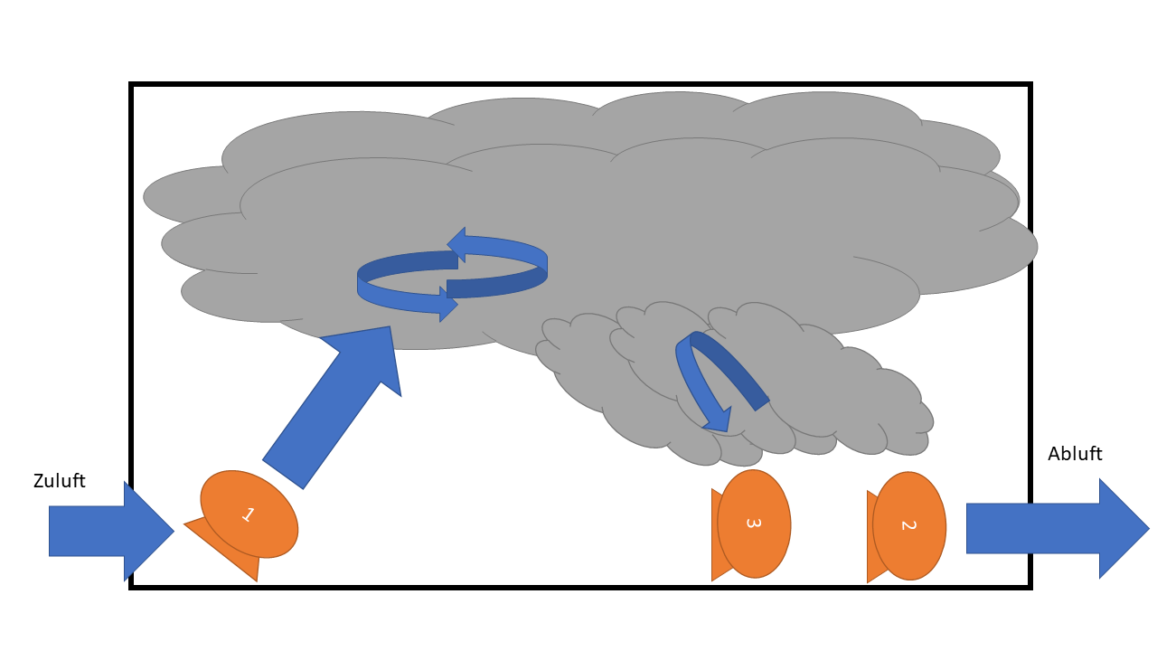

Quellenangabe
- Einsatztaktik für die Feuerwehr: Hinweise zur Ventilation bei Brandeinsätzen, Landesfeuerwehrschule Baden-Württemberg, Bruchsal 2012. Nutzung mit freundlicher Genehmigung.
- Optimierung der Entrauchung von Hallen mit Mitteln der Feuerwehr; Müller, Felix; Brandschutz 12/2018

Stichwörter
Taktische Ventilation, Druckbelüftung, Überdruckbelüftung, Drucklüfter, Druckbelüfter, Überdrucklüfter, Überdruckbelüfter, Hochdrucklüfter, Hochdruckbelüfter
Tracedump:
newBaseSize: 16pt
newBaseSizeInPt: 16

